Коми республикасавелӧдан, наука да том йӧз политика министерство
«Сыктывкарса сервис да связь колледж»
уджсикасӧвелӧдан канму учреждение
Министерство образования, науки и молодежной политики
Республики коми
государственное профессиональное образовательное учреждение Республики Коми
«Сыктывкарский колледж сервиса и связи»
(ГПОУ «СКСиС»)

УТВЕРЖДАЮ
Заместитель директора по учебной работе
_______________ В.П. Кузьмина
____ _________________ 2020 г.

ПОЛОЖЕНИЕ О ОЛИМПИАДЕ
«ГЕНИИ ОБЩЕНИЯ»

ОДОБРЕН
На заседании предметно-цикловой комиссии гуманитарных и естественнонаучных дисциплин
Протокол от __________ 2020 г. №____
Председатель _______________ Н.В. Остапов

Сыктывкар 2020
I. Общие положения

1.1. Олимпиада «Гении общения» (далее Олимпиада) проводится преподавателем предметно-цикловой комиссией гуманитарных и естественнонаучных дисциплин в ГПОУ «Сыктывкаркий колледж сервиса и связи» с целью повышения профессиональной компетентности педагога в рамках плана методической работы, а также нацелена на популяризацию психологических знаний, а также на развитие интереса обучающихся к дальнейшей подготовке в области психологии общения.

II. Задачи олимпиады

2.1. Совершенствование профессионального мастерства педагогов через подготовку и проведение мероприятий, направленных на вовлечение студентов во внеурочную деятельность; апробация новых технологий, методов обучения.
2.2. Вовлечение студентов в самостоятельную деятельность, повышение их интереса к изучаемым учебным дисциплинам.

III. Организация и порядок проведения предметной недели

3.1. Олимпиада проводится в соответствии с планом ПЦК гуманитарных и естественнонаучных дисциплин работы колледжа и приказом директора.
  - Олимпиада проводится на базе кабинета № 39 при поддержке заместителя директора по учебной работе.
  - Олимпиада организуется в очной форме.
  - Материалы олимпиады разработаны и являются едиными для всех участников Олимпиады (Приложение 1).
  - Олимпиада проводится с 19 октября по 31 октября 2020 года.
  - В Олимпиаде на добровольной основе принимают участие студенты I - IV курсов.
  - Для проведения Олимпиады может быть создан оргкомитет.
  - Оргкомитет Олимпиады:
-устанавливает (уточняет) регламент проведения Олимпиады;
-обеспечивает непосредственное проведение Олимпиады;
-назначает ответственных для проверки и оценки результатов выполнения олимпиадных заданий участниками Олимпиады;
-определяет кандидатуры победителей и призеров Олимпиады.

IV. Порядок подведения итогов Олимпиады

Победителями Олимпиады считаются участники Олимпиады, набравшие наибольший балл правильно выполненных заданий. Они награждаются дипломами 1-й, 2-й, 3-й степени.
Отличившиеся при проведении мероприятий студенты могут быть награждены сертификатами, благодарностями, грамотами за активное участие и достигнутые успехи на основе оформленных протоколов мероприятий и представления преподавателей.
  - Дипломы и сертификаты утверждаются и подписываются директором колледжа.
  - Студенты, ставшие победителями или призерами Олимпиады, могут быть допущены к участию в республиканских и всероссийских конкурсах и олимпиадах.

Приложение

Конкурсное задание Олимпиады

Задание № 1. Внимательно прочитайте вопрос, выберите вариант ответа
1. Общение – это:
1) процесс обмена информацией между общающимися индивидами
2) процесс взаимодействия и взаимопонимания людей в сложившейся системе общественных отношений, включающий передачу и обмен информацией
3) процесс восприятия друг друга партнерами по общению и установление на этой основе взаимоотношений и взаимопонимания.
2.При выяснении наиболее предпочтительными являются
а) открытые вопросы | в) комбинированные вопросы
б) закрытые вопросы | г) риторические
3.Необходимым условием эффективной (деловой) коммуникации является:
1) умение слушать  3) близость мировоззрения | 2) внешние обстоятельства  4) эмпатия
4.Общение при помощи жестов, мимики называется:
1) вербальное  3) опосредованное | 2) бесконфликтное  4) невербальное
5.Сложный многоплановый процесс развития контактов между людьми в служебной сфере это общение…
1) межличностное  3) вербальное |  | 2) деловое  4) непосредственное
6. Наиболее оптимальной по отношению к партнеру является позиция
1) отказ от своей точки зрения | 2) конкуренция
3) партнерства | 4) безразличие
7.Оптимальной позицией расположения за столом в деловом взаимодействии по отношению к хозяину кабинета считается позиция:
1) угловая позиция | 2) «напротив друг друга»
3) позиция сотрудничества | 4) независимая
8. Вопрос предполагает однозначный ответ, напоминает ситуацию допроса:
1) закрытый |  | 2) открытый
3) риторический |  | 4) альтернативный
9. В основе речевого этикета лежит принцип:
1) Парето | 2) вежливости
3) «не навреди» | 4) бесконфликтности
10.Оптимальной частотой контакта глаз в процессе делового взаимодействия является:
1) 30-60% | 3) менее 30%
2) более 60 | 4) 100 %
 | 11.Прием перефразирования помогает:
варианты ответов:
1) выяснить ситуацию |  | 2) решить проблему
3) раскрыть свои эмоции |  | 4)убедиться в правильности восприятия отдельных деталей и фактов
12.Оптимальной дистанцией при общении в ситуации делового общения считается:
1) 1,2 - 3 метра | 3) более 3 метров
2) около 1 метра | 4) 45 см
13. Интерес к партнеру по общению на невербальном уровне можно выразить
1) контакт глаз
2) пронзительным голосом
3) наклоном головы в сторону
4) взглядом в сторону
14. Какие формы обращений используются в деловом взаимодействии:
- официальные  - эмоционально окрашенные | - безличные  - неофициальные
15. Вопросы, побуждающие собеседника к размышлению и предполагающие развернутый ответ…
1) закрытые | 2) риторические
3) открытые | 4) альтернативные
16. Техника «Я-сообщение» содержит в себе:
1)критику | 3) объявление наказания
2) конструктивное выражение эмоций и чувств | 4) похвалу

Задание № 2. Проанализируйте элементы проксемики в общении. Определите на рисунках форму расположения собеседников по отношению друг к другу за столом, в пространстве и т.д.

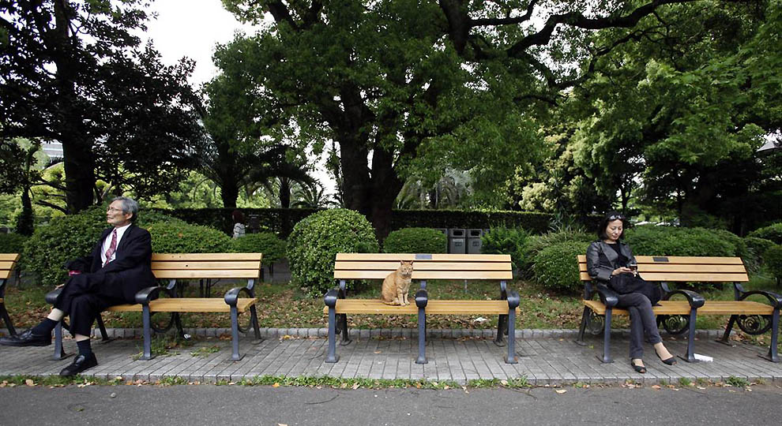  Рис 1  1 |  | Рис 2
Рис 3 | Рис 4

Задание № 3. По картинке определите вид общения

Картинка № 1 | Картинка № 2
Картинка № 3

Задание № 4. Ситуация: Коллега мешает вам выполнять важное поручение руководителя, отвлекает вас, задает вам кучу вопросов.
Отреагируйте на данную ситуацию при помощи техники «Я – сообщение».

Критерии оценки конкурсных заданий Олимпиады:
Критерии оценки тестового задания (Задание № 1):
Процент верных ответов | Балл
Менее 50% правильных ответов | 2 балла
50-75% правильных ответов | 3 балла
75-90% правильных ответов | 4 балла
90-100% правильных ответов | 5 баллов

Критерии оценки заданий № 2 и № 3 за каждый верный ответ студент получает – 1 балл.
Критерии оценки задания № 4.
3 балла – студент владеет техникой, дает развернутый полный ответ на заданную ситуацию.
2 балла – студент владеет техникой, грамотно излагает ответ на ситуацию, но форма и содержание ответа имеют отдельные неточности.
1 балл – студент имеет разрозненные, бессистемные знания о технике, не умеет выделять главное, допускает ошибки.

